**2021年9月**

**双流区刘光文名师工作室**

**活动简报**

**双流区刘光文名师工作室简报**

**2021-2022年度第3期**

**主 管**：双流区教育局

双流区教育研究与教师培训中心名师工作管理办

**主 办**：双流区刘光文名师工作室

**主 编**：刘光文

**副 主 编**：黄 瑞 赵丽平

**编 委**：张清桂 马 婷 曾燕芸 黄 瑞 唐以利 张平健 杨宛芸 黄 玲 罗 丹 何博汶 雷 涛 杨鸿麟赵丽平 刘家旭

**本期编辑**：雷 涛





789595042

四川省成都市双流区彭镇

双楠大道下段888号

http://www.slypzx.com



**简 报**

**基于课程标准的单元教学设计研究**

——以“水循环”为例的同课异构活动

活动时间：2021年9月24日

活动方式：线下研修

参加人员：工作室导师刘光文及本届工作室14名成员

活动主题：基于课程标准的单元教学设计研究——以“水循环”为例的同课异构活动

活动内容：艺体中学杨宛芸与张平健老师以“水循环”为主题呈现课例，工作室全体成员基于教学理论与从不同维度围绕课例进行点评与交流。最后，刘光文在点评课例的基础上展开了提升教学效果的专题指导。

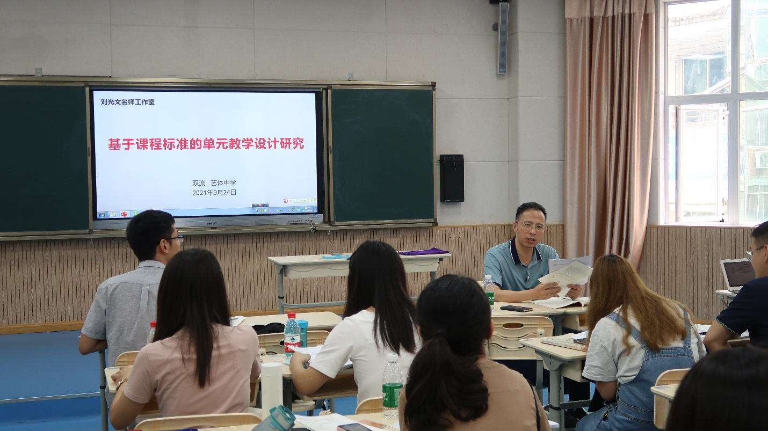

刘光文导师指导发言

**— 课例分享—**

编者按：本次活动中艺体中学的杨宛芸与张平健老师选择了“水循环”一课进行同课异构。两节课都创设了新颖的问题情境，从基本概念、地理过程的学习逐渐过渡到真实情境对地理原理的实践运用，培养学生的综合思维与地理实践力。

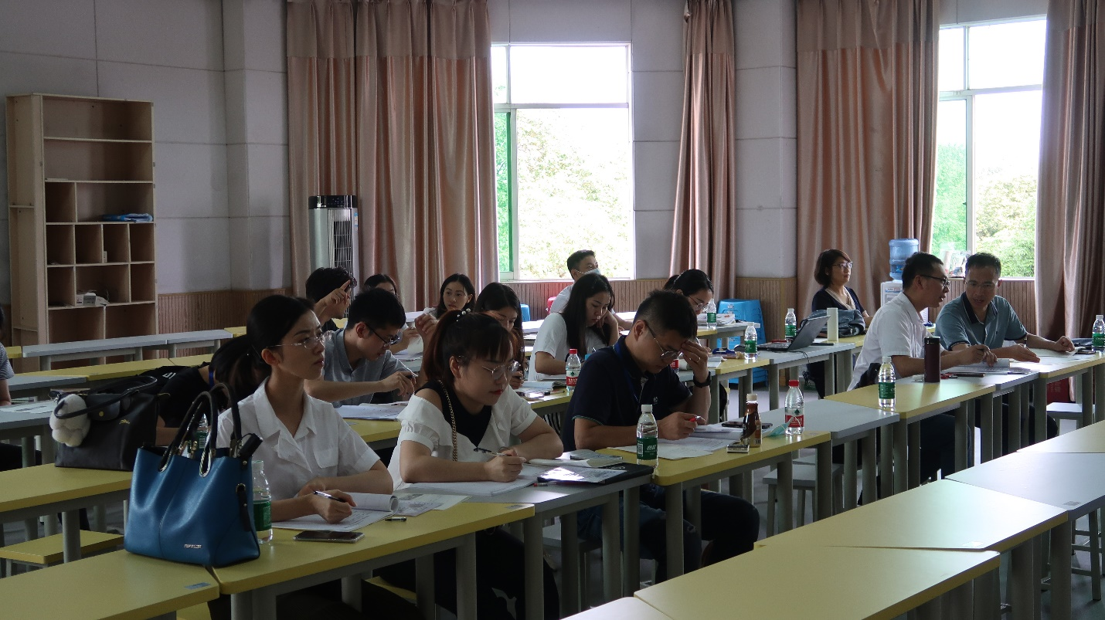

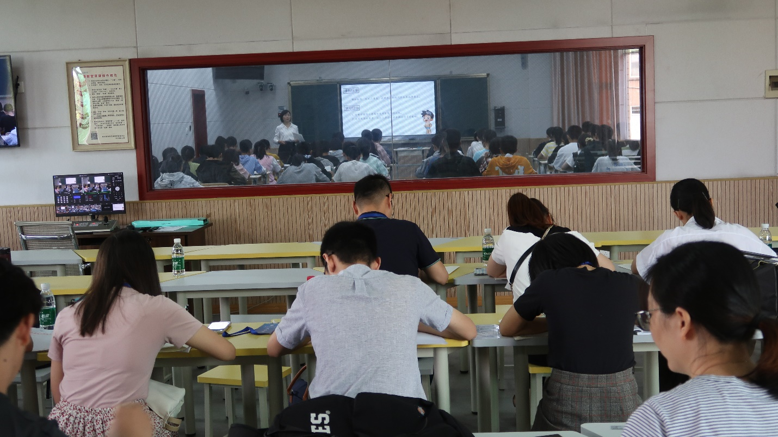

工作室学员观摩课例

课例一

授课主题：水循环

授课老师：杨宛芸

教材版本：人教版必修一（2007年版）

授课年级：高一

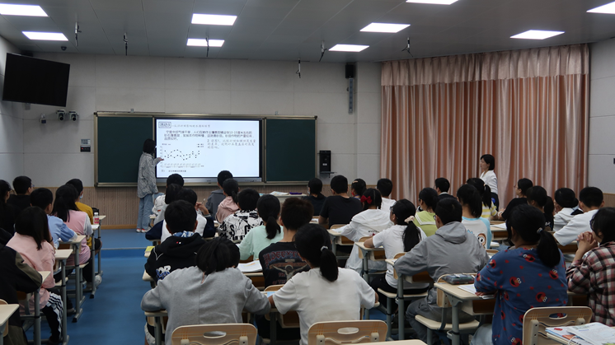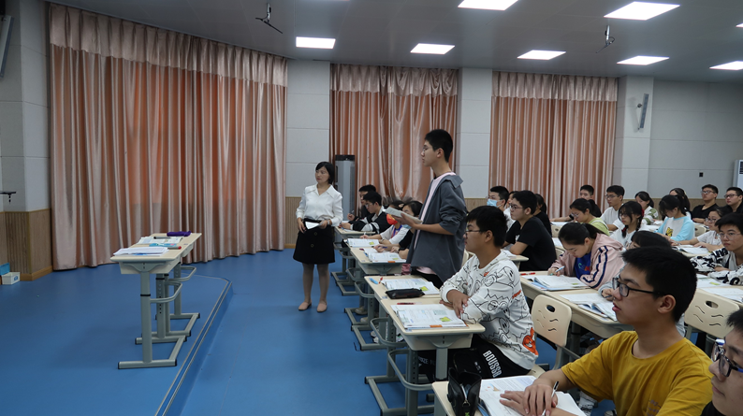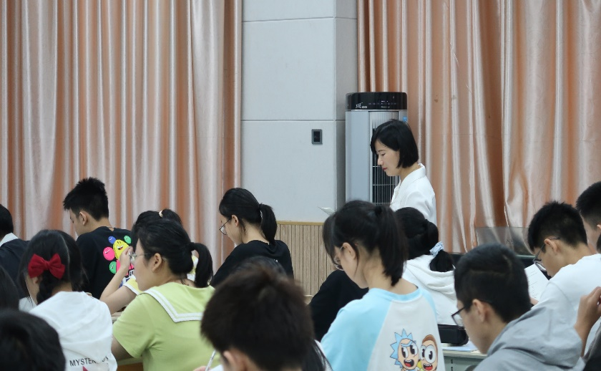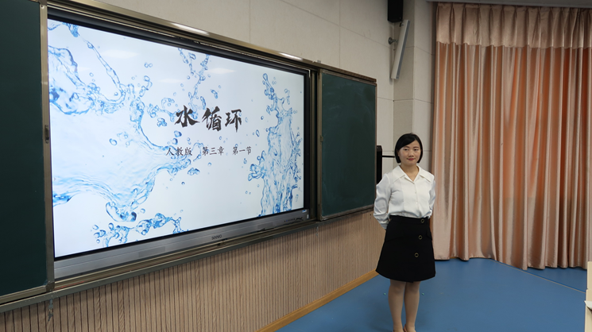课 型：新授课

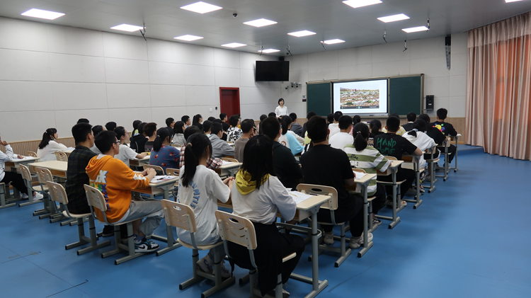

杨宛芸老师授课

【教学设计】

**【课程标准要求】**

运用示意图，说明水循环的过程及其地理意义

**【课标解读】**

新版课程标准将水循环的过程由说出上升为说明，认知过程从回忆上升为理解层次，在教学内容、方式等的要求上更加明确，对知识、能力的要求以及评价的方式更加具体，更能体现地理学科核心素养。

【**学情分析**】

1.学生初步具备学习地理的方法，比如坐标图的方法；

2.学生具备一些零散的生活知识，比如城市内涝，降水、蒸发等；

3.学生将零散知识转化为理论知识的能力相对薄弱；

【**学习目标**】

1.绘制水循环示意图并描述水循环过程。

2.运用水循环原理，分析人类对水循环的影响。

【**评价任务**】

1.能独立绘制出水循环示意图，并说明其形成过程 （学习目标1）

2.通过完成活动1，理解人类活动对地理环境的影响（学习目标2 ）

3.通过完成活动3，能更好理解决人类对水循环影响的相关现实问题（学习目标2 ）

【**学法建议**】

1.本节的水循环分为两部分内容，一是水循环的环节和过程，二是人类对水循环的影响的影响。前者是基础，后者是重点、难点。

2.水循环环节和类型是原理性知识，需要学生在理解的基础上绘制出简图，从而为人类对水循环的影响做铺垫。在结合材料分析人类活动对水循环的影响时不断提升学生的读图析图能力。

【**学习过程**】

|  |  |  |  |  |
| --- | --- | --- | --- | --- |
| **学习环节** | | **学生活动** | **教师活动** | **设计说明** |
| **课堂探究** | **情景引入** | 江河奔流不息，最终注入大海，为什么大海的水没有增多？几千年来很多先哲学都试图回答这一问题  公元5世纪，《宋书.天文志》中有人对此问题作了解释：太阳加热海水，使海水蒸发；河流注入大海，补充蒸发的消耗，使海水不会增多也不会减少  这种对海水水量维持稳定的解释科学吗? 蒸发的海水去哪儿了呢? | PPT展示《宋书.天文志》的内容，引出探究的主题并展示课程标准和学习目标 | 创设情境，激发学习兴趣 |
| **活动1** | 学生根据教材55页在学案上自主绘制水循环示意图 | 教师观察并展示学生的示意图 | 通过学生自主阅读绘制示意图的方式发展其自主学自和探究的能力。 |
| **小结1** | **水循环的类型和特点** | 【**评价任务1**】  通过水循环的环节及特点分析水循环的类型  【**检测学习目标1**】 | 能进一步检验学生对水循环意图的理解 |
| **练习1** | 读图完成下列问题。    （1）水循环的原动力是 太阳辐射和重力 。  （2）海洋水在太阳辐射作用下，大量的海水（A） 蒸发 形成水汽，水汽被(B) 水汽输送 到陆地上空，在适当的条件下凝结形成(C) 降水 降落到地面的水，通过(F) 地表径流 和(D)地下径流又返回海洋，这种水循环称为 海陆间循环 循环，它使陆地水不断得到补充和更新，使水资源得以再生。  （3）P所代表的水循环叫 陆地内循环 ,N所代表的水循环叫 海上内循环 。  （4）根据全球水平衡原理,P、M、N三种循环中， N 循环的水量最大， M 循环对地球淡水资源更新有重要意义。 | 请学生回答问题，并根据学生的回答做出相应的反馈。 | 通过练习进一步完成学习目标1. |
| **活动2** | **读教材P55-56的活动完成下列问题**  1.人类能够干预或控制水循环的哪些环节？  在目前的技术条件下，人类能够干预水循环的蒸发、蒸腾、凝结降水、径流和下渗等环节。  2.黄河下游断流可能与哪些自然因素有关？  黄河下游断流与20世纪50年代我国西北地区变暖而降水却逐渐减少等自然因素有关。  3.黄河下游断流可能与哪些人为因素有关？  黄河下游断流与中上游地区过度引用黄河水等人为因素有关。  4.人类可以采取哪些措施缓解或者避免黄河断流？  人类可以通过统一调配水资源、植树造林等措施缓解或避免黄河下游断流。 | 用PPT展示分析根据教材活动让学生分析人类对水循环的影响 | 从熟悉的资料入手，减少学生的负担。 |
|  | **小结2** | **人类对水循环的影响**   |  |  | | --- | --- | | 水循环环节 | 人类活动 | | 地表径流 | 引河湖水灌溉、修建水库、跨流域调水、填河改陆、围湖造田 | | 地下径流 | 地下工程建设、地下水人工回灌，抽取地下水  地下交通线路修建破坏渗流区的地质结构、改变地下水的渗透方向 | | 局部大气降水 | 人工降雨 | | 蒸发 | 植树造林、修建水库可以增加局部地区的水汽供应量 | | 下渗 | 城市铺设渗水砖，可增加下渗；城市路面硬化，可减少下渗； | | | |
|  | **活动3** | **活动3 认识砂田影响的水循环环节**  材料：宁夏中部气候干旱，人们在耕作土壤表面铺设厚10-15厘米左右的砂石覆盖层，发展农作物种植，这就是砂田。砂田作物的产量较高，品质较好。  1.分析砂石覆盖层对水的下渗影响。  砂石覆盖层结构疏松，孔隙较大，渗透性好，降水下渗快。   1. 读图1，比较砂田和裸田蒸发量的差异，说明砂石覆盖层对蒸发的影响。     差异：砂田平均蒸发量小于裸田。  影响：砂石覆盖层对蒸发的影响：减少水分蒸发（避免太阳直接照射地表，减少地面吸收的热能，减少表层土壤水分汽化，从而使砂石覆盖下的土壤蒸发量较裸地大量减少，土壤含水量增加，蓄水、保水作用明显）  3.读图2，比较4月末砂田和裸田土壤含水量，归纳砂田影响的水循环环节及其作用。    四月末，砂田含水量高于裸田。  砂田影响水循环的环节：  ①有利于增加降水下渗  ②减少地表土壤水分无效蒸发  ③拦蓄地表径流，增加土壤湿度 | 【**评价任务2**】  通过水循环的环节及特点分析水循环的类型  【**检测学习目标2**】 | 通过完成活动2和3，理解人类活动对水循环的影响（学习目标2 ） |
| **学后检测** | | 学生自主完成练习册相关题型 | 【**评价任务1、2**】  【**检测学习目标1、2**】 | 检验是否理解了水循环的环节、类型和人类对水循环的影响。 |
| **学后反思** | | 请自主梳理本节知识体系，你是通过什么方法和策略学会本节内容的，你觉得还有什么内容比较薄弱，需要老师提供何种帮助？你还有什么好的经验和方法和大家分享，请写在下方区域。 |  | 学会反思学习，明确学习中还存在的问题，提高复习有效性。 |

课例二

授课主题：水循环

授课老师：张平健

教材版本：人教版必修一（2007年版）

授课年级：高一

课 型：新授课

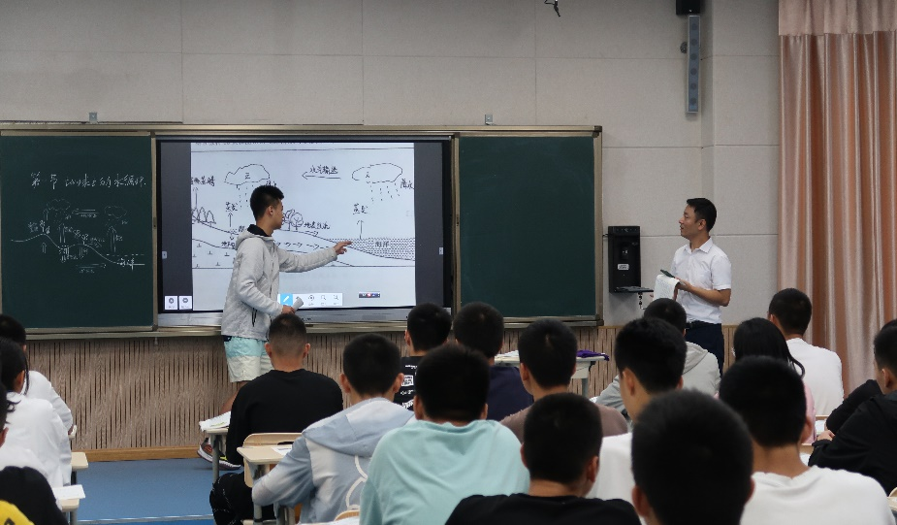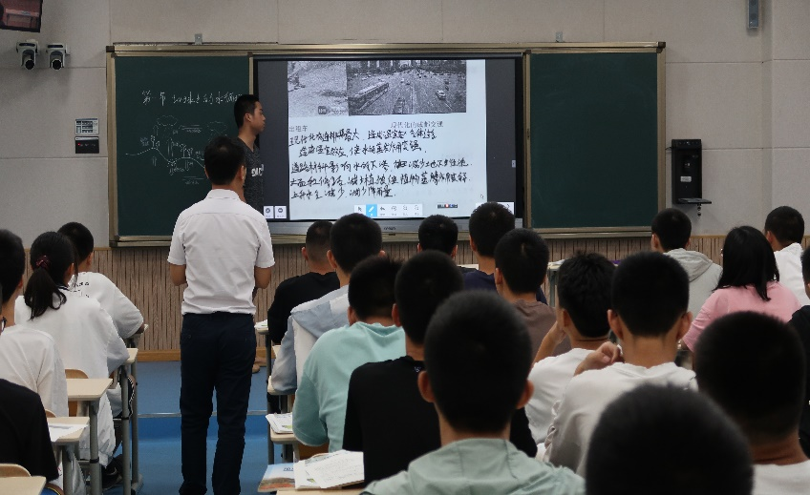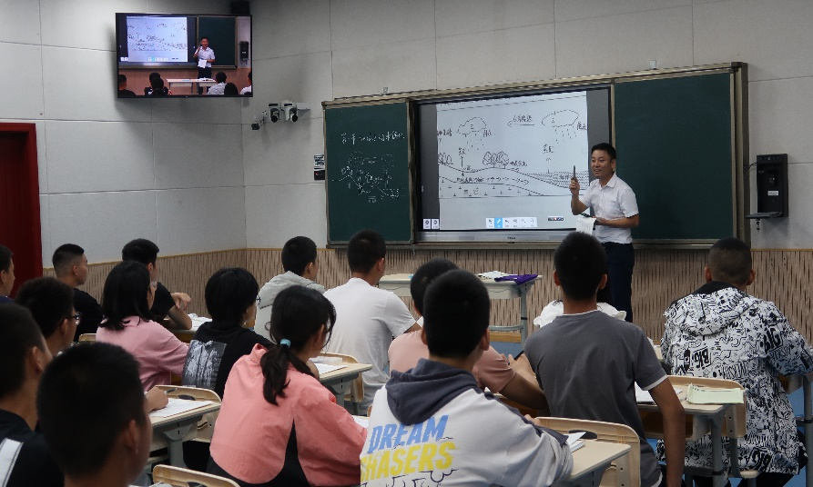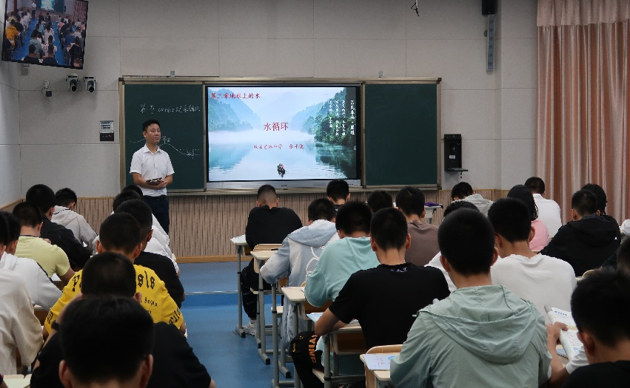

张平健老师授课

【教学设计】

**【课程标准要求】**

实验版：运用示意图，说出水循环的过程和主要环节

说明水循环的地理意义

2017版：运用示意图，说明水循环的过程及其地理意义（必修1）

绘制示意图，解释各类陆地水体之间的相互关系（选择性必修1）

**【课标解读】**

2017版课标是对2003版的传承与深化。更与时俱进，在教学内容、方式等的要求上更加明确，对知识、能力的要求以及评价的方式更加具体，更能体现地理学科核心素养，主要表现哟一下特点

1.在教学手段上，通过真实情境教学，增强学生学习的兴趣，培养学生的地理实践力

2.在教学内容上，通过说明水循环的过程和意义，解释各类陆地水体之间的相互关系等，提升学

生综合思维能力，实现学科核心素养的培养

3.在教学思想上，通过陆地水体的相互关系的解释，到说明水循环的过程和意义，体现了事物在

发生发展过程中的逻辑关系，同时在理解和说明过程中，增强学生的人地协调观念。并引导

学生学以致用

**【学情分析】**

在知识掌握上，学生刚进入高中校门，地理知识在学欠缺，特别是第一章没学习，第二章才学了很少一部分，背景支撑性知识不足，理解不足，不能从全面、整体角度理解水体之间的相互转化以及应用水循环过程解释相关地理现象。

在思维上有地理综合思维还未形成，基本能借助概念进行合乎逻辑的判断和推理，想象更加丰富。但是辩证思维、逆向和类比思维欠缺。

在实际应用上，学生对于水循环已具备一定的生活体验和知识基础，只是还未上升到理性层面，且这部分内容属于不同时空尺度上的地理过程，学生难以准确理解，需要教师创设情境引导学生重构知识体系。

**【学习目标】**

1.绘制水循环示意图，并说出水循环的类型和环节。

2.结合实例，说明人类活动对水循环各环节的影响。

3.运用水循环示意图，解释相关地理现象。

**【评价任务】**

1.完成活动一，能绘制水循环示意图，并说出水循环的类型和环节。（检测目标1）

2.完成活动二，能说明城市化对水循环各环节的影响。（检测目标2）

3.完成活动三、四，能运用水循环示意图，分析成都市夏季内涝和海绵城市的积极作用。（检测目标3）

**【学法建议】**

1.水循环是一个动态过程，要结合相应的情境进行学习运用。

2.借助生活体验，去认识人类活动对水循环各个环节的影响。

3.理清水循环的知识线索：水体转化→水循环→水循环的地理意义。

【学习过程】

|  |  |  |  |  |
| --- | --- | --- | --- | --- |
| 学习环节 | | 学生活动 | 教师活动 | 设计说明 |
| 课前准备 | | 结合教材55页和图3.3，绘制水循环示意图，并说出水循环的环节和类型。 | 布置课前预习任务（检测目标1） | 通过绘水循环示意图，并说出 水循环的环节和类型，引导学生自主学习，进一步熟悉水循环原理 |
| 课中学习 | 情景引入 | 观看海绵城市视频 | 播放海绵城市视频引出探究的主题并展示学习目标 | 利用真实情境，引导学生思考，激发学生的学习欲望，增强学生学习兴趣。 |
| 课堂活动 | 活动一:展示绘制水循环示意图，并说出水循环的环节和类型。    辨一辨：下列地理现象参与了哪种类型的水循环，它属于哪一环节？  1.台风登陆  2.塔里木河的水  3.长江东流  4.吐鲁番的坎儿井 | 展示学生绘制的水循环示意图，教师引导学生说出水循环的过程，并说出水循环的环节和类型，（检测目标1） | 1.便于学生知识建模，便于必备知识的掌握  2.加强区域认知，绘制出成都水循环示意图，增强学生的地理实践能力  3.达成教学目标1 |
| 活动二 结合图片信息和所学知识，说出成都市城市化建设对水循环环节的影响    百年前的成都出租车 现代化的成都交通 | 引导学生展示答案和解析思路，教师点评问题的分析过程。。（检测目标2） | 联系生活实际，通过图片前后交通的变化，引出成都城市的发展，借助自己生活的城市进行分析可以激发学生的学习热情和兴趣，帮助学生进一步认识水循环的环节，培养学生的综合思维。 |
| 活动三 近几年来，在夏季我国很多城市纷纷开启了“看海”模式，如下图。结合所学知识，运用水循环原理说明成都“城市内涝”的原因。    2020年8月17日成都19路公交 8月16日下午，四川成都天府新区地铁1号线 | 引导学生展示答案和解析思路，教师点评问题的分析过程，形成在关水丰富程度的答题思维方式。（检测目标3） | 1.引导学生对水量平衡进行知识建模，加强知识的拓展和延伸  2.强化水循环程节的内在联系，掌握好必备知识  3.引导学生从多角度，多方面思考，培养学生的综合思维  4.达成学习目标1 |
| 活动四 结合水循环示意图,说明海绵城市在改善城市内涝中起到的积极作用 | 引导学生展示答案和解析思路，教师点评问题的分析过程。（检测目标1、3） | 1.从探究一城市内涝问题，到此处海绵城市解决问题，引导学生进行思维能力的进阶  2.进一步培养学生的综合思维能力  3.通过以改善城市内涝，做到知识的学以致用，培养学生的人地协调观  4.达成学习目标1 、3 |
| 反馈训练  黄土高原历史悠久，是中国古代文化的摇篮。秦汉以前气候湿润，森林广布，但之后尤其是秦、明、清时的滥伐滥垦，黄土高原变得沟壑纵横，水土流失严重，成为我国乃至世界上水土流失最严重、生态环境最脆弱的地区。新中国成立后，经过几辈人的生态建设，黄土高原重新披上了绿装，水土流失减轻了，人们的生活富裕了，再一次诠释了“绿水青山就是金山银山”的发展理念。    上世纪70年代退化草地 退耕还草后恢复的草地  （1）运用水循环原理，说明植被破坏对黄土高原水循环各环节的影响。  （2）恢复植被是黄土高原保持水土的重要措施。从水循环的角度说明原因。。 | 引导学生展示答案和解析思路，教师点评问题的分析过程。（检测目标2、3） | 1. 再从成都内涝到黄土高原水土流失，随着空间转化和要素的变化，增强学生区域认知和综合思维能力  2.通过黄土高原前后对比，进行时间尺度的变化，让学生理解事物发生发展的过程，引导学生形成正确的人生观和价值观  3.从成都到黄土高原，进行了空间尺度的转变，培养学生区域认知能力  4.通过结果反推原因，培养学生逆向思维能力，提升学生综合能力  5.进一步培养学生人地协调观，让学生深刻认识到走可持续发展的必要性  6.引导学生利用水循环原理解决现实问题，强化必备知识，达到学以致用，  7.达成学习目标2、3 |

**—学员评课—**

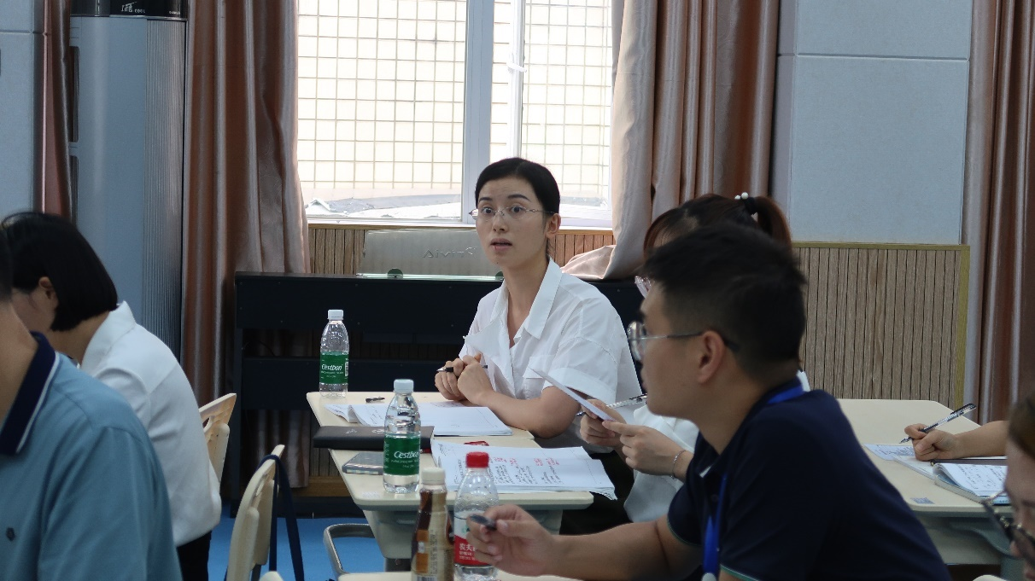

张清桂老师现场评课

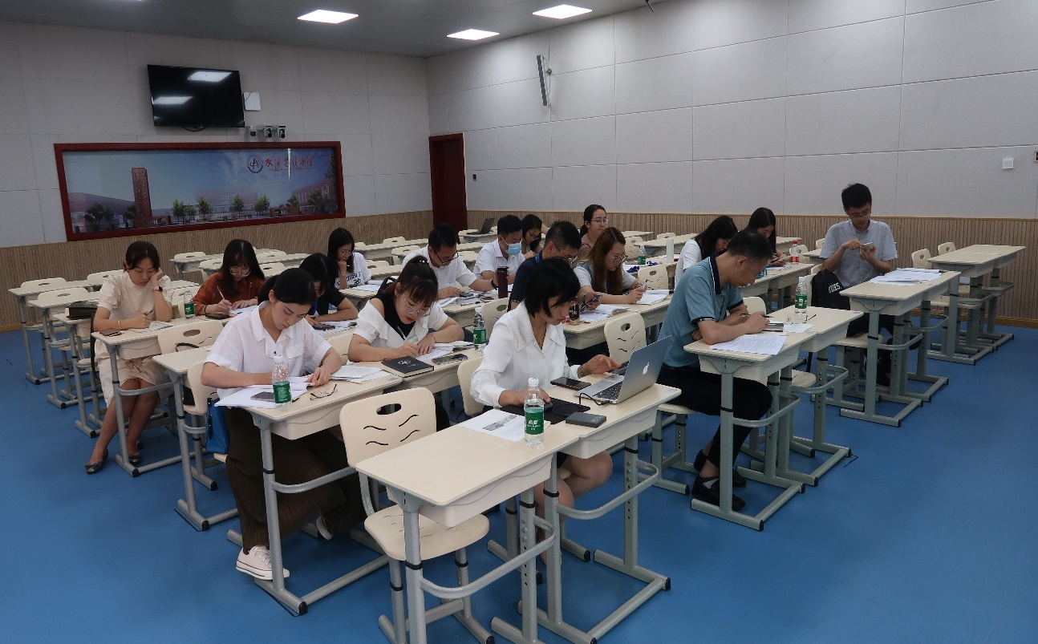

工作室成员现场撰写评课记录

**—导师发言—**

教师的专业水平要在不断地学习、实践和反思中得到提升。刘光文导师结合本次活动课例，向学员们提出了提升课堂教学效果三个努力的方向：即课程理解力、教学设计力量与课堂表现力。

**一、课程理解力。**每个教师都需要培养自己的课程观，我们不仅要知道每节课讲什么，还要对课程有整体的把握。目前可以帮助我们构建课程观的资料包括《课程标准》《课程标准解读》《高考评价体系》不同版本的教材和高考试题。

目前学生使用的还是旧教材，但是课程标准和高考已经改革，老师需要学习新教材，甚至学习大学教材，才能够充分理解教材的概念，学生也才会更清楚。

另外，我们的主题是围绕大单元设计进行的，今天我们只看到了一个课例，希望老师能够呈现一个单元的主题设计思路，要“即见树木，也见森林。”大单元设计不一定是按照教材组织的单元进行设计，也可以围绕章节某一个主题，设计3个课时以上的课程。比如“大气的运动”我们就可以设计三个课时，构建一个整体的思维体系。

**二、教学设计力。**教师的教学设计力很大程度体现在你们的教学设计文本上。这次两位老师做的很好的就是都针对学情、评价任务、学习目标有了较为详细的设计。不过我们最好能够更细化一些，比如学情分析我们可以划分为“已有知识”“已有方法”“能力障碍”“学生差异”这几个方面进行分析，这样更具有操作性，也更有针对性。

教学设计要设计哪些内容？我们首先要设计目标，然后围绕目标设计评价任务，围绕评价任务去设计具体的课堂活动。课堂活动的设计包括开发教学资源、设计情境和问题。我们不要仅仅局限在教材上呈现的教学资源，目前教材上许多资料都相对比较陈旧，老师们要有课程资源整合开发的意识河能力。另外，没有情境的问题就像是无源之水，让学生无处着手。情境的设置可以像今天这样视频导入，也可以是图像、新闻等。问题设置如何更规范，很多时候我们可以去参考高考试题中的提问，学习他们的设问逻辑。

教师在教学过程中要打破“知识的诅咒”。什么是“知识的诅咒”呢？就是你一旦掌握了一种知识之后，你就很难理解哪些没掌握的人，他们是如何理解这样的知识的，并且很多时候会假设他们与你具有同样的知识背景和理解力。比如径流、蒸发、蒸腾、下渗，我们能不能给学生一些更直观的认识，对刚接触的一些概念进行简要的说明，提供具体的素材进行强化，我很期待老师们能够有一些课堂科普。这样就能够大大降低学生的学习障碍。

**三、课堂表现力。**这里的课堂表现力可以指老师，也可以指代学生。今天我特别关注了学生的课堂表现。高中学习育人方式的转变让老师们有意识地去提升学生的主体性，今天课堂的合作探究还是比较多的。不过合作探究不能只是表面，教师要给学生明确的指令，在合作之前要给学生一定的时间思考，探究的基础是每个人已经独立地思考了，能够贡献自己的想法，没有自主学习就没有交流互动的基础。

在教师的课堂表现力方面，我比较关注教师的概念教学。概念是有结构的，教师是否对已有的本课时概念进行了拆分，构建了概念体系。教师在概念教学中要注意分三步走，第一步是让学生知道概念，说出概念，第二步是运用概念，第三步是对概念的比较与外延的拓展，这样才能够促进学生的深度学习。

教师对学生的思维能力的培养要从课堂中强化，比如今天张老师的课堂上，要分析城市化对水循环的影响，就可以结合板书呈现思维过程。